Apa itu Artificial Intelligence?

Saat ini, Artificial Intelligence atau AI bukan lagi sekedar konsep, seperti yang ada di film-film science fiction kesukaan kamu. Kenyataannya, AI ada di sekitar kita dan mengubah cara hidup semua orang.
Berdasarkan definisinya, Artificial Intelligence (AI) atau Kecerdasan Buatan adalah kecerdasan yang dilakukan oleh mesin, terutama sistem komputer.
Artificial Intelligence sendiri merupakan sebuah istilah yang dibuat oleh Profesor John McCarthy pada tahun 1955. Menurut Prof. McCarthy, AI adalah “the science and engineering of making intelligent machines” (ilmu dan teknik dalam membuat mesin yang pintar).
Sudah banyak penelitian yang berupaya membuat mesin bisa berperilaku lebih pintar, misalnya sampai bisa bermain catur. Tapi, semakin kesini, mesin komputer juga bisa belajar, berpikir, bahkan berperilaku mirip manusia.
Karena kemampuan ini, AI semakin banyak digunakan dalam kehidupan sehari-hari, terutama dalam bisnis.
Berdasarkan survei oleh Forbes Advisor yang dilakukan pada 600 pelaku bisnis, sebanyak 56% sudah menggunakan AI di bidang customer service (layanan konsumen). Sementara 51% menggunakan AI untuk cybersecurity dan pencegahan fraud (penipuan).
Penggunaan Artificial Intelligence lainnya adalah di bidang customer relationship management (46%), asisten pribadi digital (47%), manajemen inventaris (40%), dan produksi konten (35%). Tentunya, angka ini akan semakin meningkat seiring dengan perkembangan Artificial Intelligence.
Sama seperti listrik, AI tidak terhindarkan dan akan membawa kemajuan. Orang-orang yang menolak kehadiran listrik ataupun AI, tidak akan bisa hidup. Karena itu, penting bagi kita untuk mengadopsi teknologi ini dalam kehidupan sehari-hari, agar tetap relevan dengan dunia saat ini.

Beda Data Science, Artificial Intelligence, Machine Learning & Deep Learning
Istilah-istilah ini bisa jadi membingungkan untuk banyak orang. Tapi sederhananya, kamu bisa memahami beda Data Science, Artificial Intelligence, Machine Learning, dan Deep Learning lewat diagram berikut ini.
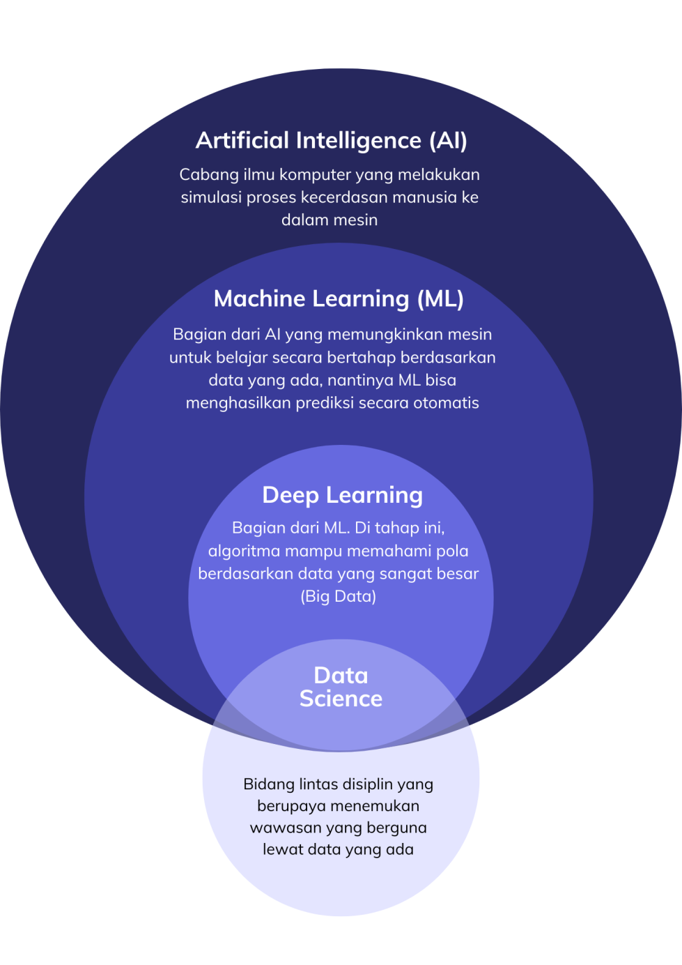
Perbedaan AI, Machine Learning, Deep Learning, Data Science
- Artificial Intelligence ini dibangun oleh beberapa komponen penting, yaitu machine learning, neuro linguistic programming, recognition technology, computer vision, dan deep learning. Contoh AI termasuk teknologi Google Voice Search atau Face recognition di handphone kamu.
- Machine Learning memiliki 7 tahap, mulai dari mempelajari data hingga menghasilkan prediksi. Langkah tersebut secara berurutan adalah Data Gathering, Data Pre-processing, Choose Model, Train Model, Test Model, Tune Model, dan Prediction.
- Deep learning menggunakan algoritma yang dapat menganalisis jutaan kemungkinan berdasarkan data yang ada sebelumnya. Contohnya, di permainan catur melawan komputer, virtual assistant (Siri, Google Assistant, Cortana), dan masih banyak lagi.
Untuk menjadi ahli di bidang artificial intelligence, tentu memerlukan waktu dan pengalaman. Kamu bisa memilih belajar otodidak ataupun pendidikan formal, seperti masuk universitas.
Sebagai informasi, universitas Bunda Mulia menyediakan program studi Informatika dengan peminatan Artificial Intelligence.
Lewat kurikulum ini kamu diajarkan dasar-dasar dari ilmu komputer hingga semester 4. Kemudian, mulai dari semester 5 apabila kamu memilih peminatan Artificial Intelligence, maka kamu akan belajar mengenai mobile & cloud computing, blockchain algorithm, machine learning, hingga pengolahan citra digital.
Salah satu keuntungan dari belajar AI lewat pendidikan formal adalah kamu dibantu untuk menavigasi bidang ini secara efektif.
Kamu bisa belajar langsung dari dosen-dosen yang berpengalaman di industri dan mengerjakan proyek yang relevan dengan skill-skill penting bidang Artificial Intelligence. Proses belajarmu jadi lebih maksimal, apalagi dengan fasilitas yang disediakan kampus.
Namun apapun pilihanmu, otodidak maupun pendidikan formal, kamu perlu terus belajar dan melatih kemampuan agar terus up-to-date dengan perkembangan Artificial Intelligence yang tak ada hentinya.

Bagaimana Cara Belajar Artificial Intelligence
Artificial Intelligence adalah bidang yang seru dan penuh tantangan! Ada banyak ilmu yang menjadi pilar di bidang ini. Tapi satu hal penting yang tidak boleh kamu lewatkan adalah memiliki keahlian dasar yang menjadi tulang punggung dari Artificial Intelligence.

Miliki Dulu Keahlian Dasar
Penting untuk memahami ilmu-ilmu berikut ini agar pemahamanmu terhadap AI bisa terbentuk dengan baik.
- Matematika Dasar. Pemahaman mengenai konsep aljabar linear, kalkulus, dan peluang akan sangat membantu kamu dalam mengerti cara kerja komputer dengan baik. Matematika sangatlah penting di dunia AI karena matematika merupakan tolak ukur dalam penalaran. Dilansir dari Technology Review, saat ini matematika masih sangat sulit dikerjakan oleh model-model AI. Namun, para peneliti yakin bahwa ketika AI dapat mengerjakan matematika kompleks seperti geometri, kita bisa menciptakan kecerdasan buatan yang lebih hebat. Nah, agar dalam prakteknya manusia bisa merasakan keuntungan dari kemajuan AI, kita pun harus berkembang maju. Kita harus memahami cara teknologi ini berpikir dan bekerja, agar kita dapat memberikan soal yang bisa dikerjakan oleh komputer, dan yang nantinya akan memajukan Artificial Intelligence.
- Statistika Dasar. Artificial Intelligence akan semakin mudah dipahami apabila kamu memahami statistika. Lewat statistika kamu belajar cara mengartikan data dan menarik wawasan yang berguna.
Konsep berpikir statistika seperti regresi, probabilitas, distribusi, memainkan peran yang sangat signifikan bagi AI karena akan membantu dalam visualisasi data yang ada.

4 Tips Belajar Artificial Intelligence
Kamu pasti bisa menjadi ahli Artificial Intelligence. Dengan pembelajaran yang tepat dan konsistensi, kamu bisa memperdalam ilmu dan pengalaman di bidang ini.
Kalau di atas kita sudah membahas ilmu-ilmu dasar yang kamu perlukan dalam bidang Artificial Intelligence, di bawah ini Universitas Bunda Mulia punya tips mengembangkan jam terbang yang pastinya bisa bermanfaat di dunia kerja. Simak, ya.
- Praktek dengan proyek AI. Ada banyak kompetisi terkait Artificial Intelligence dan Data Science yang bisa menjadi portofolio dan menambah pengalaman bekerja dengan proyek nyata. Simak video ini untuk dengar cerita teman-teman Universitas Bunda Mulia yang mengikuti kompetisi Data Science dan menggunakan machine learning dan artificial intelligence untuk memecahkan masalah.
- Bergabung dengan Komunitas AI. Lewat komunitas, kamu bukan hanya membangun jejaring. Kamu bisa saling membantu dalam memecahkan tantangan yang ada. Berinteraksi dengan orang yang memiliki minat yang sama adalah salah satu hal menarik dalam membangun karirmu di dunia Artificial Intelligence.
- Ikuti Berita dan Tren Terbaru. Ingat, saat ini Artificial Intelligence masih dalam proses pengembangan yang tiada henti. Artinya, kamu harus selalu up to date dengan kemajuan yang ada agar pekerjaanmu selalu relevan dengan kebutuhan industri.
- Miliki gelar pendidikan dan sertifikasi. Pendidikan yang tepat akan membantu kamu memahami dasar-dasar Artificial Intelligence serta menentukan spesialisasi ke depannya

Kesimpulan
Artificial Intelligence adalah bidang yang terus berkembang di era modern ini. Penguasaan terhadap Artificial Intelligence menjadi kunci agar kamu tidak ketinggalan jaman dan tetap relevan terhadap kebutuhan industri. Tentunya siapapun yang ingin belajar Artificial Intelligence perlu memahami ilmu-ilmu dasar, diantaranya matematika dan statistika.

